Муниципальное бюджетное образовательное учреждение «ЦРР -детски сад№1 «Бэлэкэч» г.Альметьевска Республики Татарстан

**КМО старший дошкольный возраст**

**« Детский сад для детей – среда возможностей»**

**Образовательная деятельность «Удивительное путешествие со звуками Р -Л»**

**с детьми подготовительной к школе группы**

Воспитатель первой

квалификационной категории

Т.А Леонтьева

Г.Альметьевск 2025г.

**Цель:** Дифференциация букв Р- Л и соответствующих им звуков

**Образовательные задачи:**

Фонематический слух, навыки звукового анализа.

Закреплять умение давать характеристику звуков.

Продолжать учить узнавать и дифференцировать зрительный образ букв.

**Развивающие задачи:**

Создавать условия для развития фонематического восприятия, слуховой памяти, артикуляционной, тонкой, общей моторики, интонационной выразительной речи, воображения, логического мышления.

**Воспитательные задачи:**

Создавать условия для формирования навыков самоконтроля, воспитать стремления доводить дело до конца.

**Материал и оборудование:** Наглядный материал « Перелетные птицы», набор «Грани», конструктор «Бабашки», конструктор «Кирпичики», крышки красного и синего цвета, ростовой конструктор, бумага, краски.

Ход образовательной деятельности

**Круговой сбор и приветствие:**

Здравствуй, солнышко родное!

Здравствуй, небо голубое

Здравствуй, матушка земля!

Здравствуй, ты, и здравствуй Я!

**Работа с календарем.**

Ребята предлагаю вспомнить какое время года?

Какое сегодня число?

Два дня назад какое было число?

Через сколько дней закончится месяц Март?

После завтра какое будет число?

Какое сегодня день недели?

Какой день недели было 3 дня назад?

**Беседа Интересные факты о перелетных птицах.**

1. Некоторые из них совершают свои перелеты в одиночку, но большинство птиц мигрирует в составе стаи.
2. В зависимости от привычного образа жизни перелетные птицы обычно летят либо ночью, либо днем. Но некоторые их виды способны лететь днями и ночами без перерыва, засыпая прямо в полёте, и изредка отвлекаясь на поиск пищи.
3. Перелетные птицы, например, гуси и утки, летают в форме клина, потому что такая формация помогает им сократить затраты энергии на полет примерно на 20% — аэродинамику никто не отменял.
4. Гуси при сезонных миграциях поднимаются выше, чем любые другие птицы. Их замечали на высоте в 9,1 километр, что выше, чем вершина Эвереста, высочайшего пика Земли (см. [интересные факты о гусях](http://xn--80aexocohdp.xn--p1ai/13-%d0%b8%d0%bd%d1%82%d0%b5%d1%80%d0%b5%d1%81%d0%bd%d1%8b%d1%85-%d1%84%d0%b0%d0%ba%d1%82%d0%be%d0%b2-%d0%be-%d0%b3%d1%83%d1%81%d1%8f%d1%85/)).
5. Люди обратили внимание на миграции перелетных птиц ещё в античные времена. Первое письменное упоминание об этом встречается в трудах Аристотеля, датированных III веком до нашей эры.
6. Наиболее значительное расстояние обычно преодолевают мигрирующие буревестники. За год они иногда пролетают до 25 тысяч километров. На втором месте стоят крачки, преодолевающие до 22 тысяч километров.
7. В средней полосе России приход весны знаменуется возвращением грачей, которые прилетают обратно из теплых краев.
8. Перелетные птицы удивительным образом возвращаются точно к своим гнездам, без проблем находя их снова после долгого путешествия.
9. Большинство птиц перед миграциями активно набирает массу, так как запасы жира им нужны в качестве источника энергии. Некоторые виды уток, например, перед перелетом практически удваивают свою массу (см. [интересные факты об утках](http://xn--80aexocohdp.xn--p1ai/18-%d0%b8%d0%bd%d1%82%d0%b5%d1%80%d0%b5%d1%81%d0%bd%d1%8b%d1%85-%d1%84%d0%b0%d0%ba%d1%82%d0%be%d0%b2-%d0%be%d0%b1-%d1%83%d1%82%d0%ba%d0%b0%d1%85/)).
10. В течение жизни некоторые виды перелетных птиц преодолевают расстояние в 300-350 тысяч километров, что сравнимо с расстоянием от Земли до Луны.

**Физ.минутка**

[Птички прыгают, летают (Дети прыгают)](https://yandex.ru/an/count/WheejI_zOoVX2Lbn0cKL0ACdczum0RrPvsK84mBU2WZeqETpkRDd-vqxRxZpzJjURxZ3fM64jFGZD2IaP4qoEdhWHRN8EcHaG-d72cI4L4MYslYn9Y4j6GMHGA8EBScm8f5OGXfH94H50h8EuS2nTCIq0wPiEXiJe6wme_GyGRZ8v001WuwZVwDojRNsPGqGK6Uhf2C9H9DIX0aM7Qq99sarE0mVI6Dok5AQ2q42GCC2j180aWlGIW1OM81M0a320hGI04OfG2i1u601MWdC4WlGIc0sfG2j16Q81MX3i9BhucMC98kmWAm4PeWvNnDKjFoK43X1Mqxtw4Zau8Tm01-ytWFNX9C-2xhycF9bW2_f3H5Uv35ci0ZYWM351ZCuM0_tv0j9-UalJ-_6kyEB5mVVx839nY8sNezsw2E03TmxYWVZbx6wCYjQ3NkpJaXOgs7RLHP3gH4NeEkwhjVe6vfyyLN5tNqRQRWqpVP6BSTNrm8uSaXWXXZ0rW5TorO4GzY4sG4TYrRSyzqU5mPjpEGPa-JO1JC7EyHMe6prPMcoi7L0rsV823ZjuJI5hOmW5d0CkQbZwHYTXZ73V6b0c1BKH01F49Wk1pGdF1ZYujlKrFDeXqskHpjixlGIjozkCYx-S0TzoWV395xvNvZ4AzyBatZbSoUaYV_kOLp-sW6I7FwiXt6PQPRXOfQPIozpkO-WwxgkOsaplQL8unEwKOO6Rt0hrEbzWrkXJczlwAol8_movirUxCl-RaeEovDzNbkMB3-cFVY0DB6rCl-j0OKBhCrlQLtN8Q5mWRLvhQSp0lZbvhF-pWAPAvLAfGp29qpsKWJbzo9O01CHtGv65VpLOi4I2NYd2lmktb5-TDYqAmLUAYqUElRwzQb_YdX_5BsY74RwFN9K_U8sCy1H0_qxxu9Q-VSgUMCo2G00~2?test-tag=527765581594673&banner-sizes=eyI3MjA1NzYwOTk3MTI2MzY0MiI6IjIxNHgzMjAifQ%3D%3D&ctime=1742657921660&actual-format=14&pcodever=1233856&banner-test-tags=eyI3MjA1NzYwOTk3MTI2MzY0MiI6IjI4MTQ3NDk3Njc2ODA1MCJ9&constructor-rendered-assets=eyI3MjA1NzYwOTk3MTI2MzY0MiI6MjAxfQ&rendered-direct-assets=eyI3MjA1NzYwOTk3MTI2MzY0MiI6NTd9&width=654&height=320&stat-id=26&pcode-active-testids=1221193%2C0%2C40" \t "_blank)

Крошки птички собирают ( изображают клюют крошки)

Перышки почистим

Клювики почистим (Изображаем)

Птички летают поют

Зернышки клюют ( Ходят по группе изображают наклоны)

Полетали , поклевали

И на место прилетели ( собираются обратно в круг)

**Игра «Закончи слово звуком Р или Л».**

Дети встают в круг, воспитатель бросает мяч, ребенок ловит и повторяет слово уже с недостающим звуком.

Кове.., па…, да.., за…, ба.., кома…, помидо.., дяте.., футбо.., вече..,кефи.., ко…, сня..,

Узо.., дво..,.

**Игра « Один – много».**

Шар – шары; Журнал – журналы; Ласточка – ласточки; Жаворонок – жаворонки;

Ковер – ковры; Краб – крабы; Крыло – крылья.

Ребята сейчас предлагаю выбрать центры в которых продолжим занятие.

**1.В центре Математики** зашифрованные примеры.

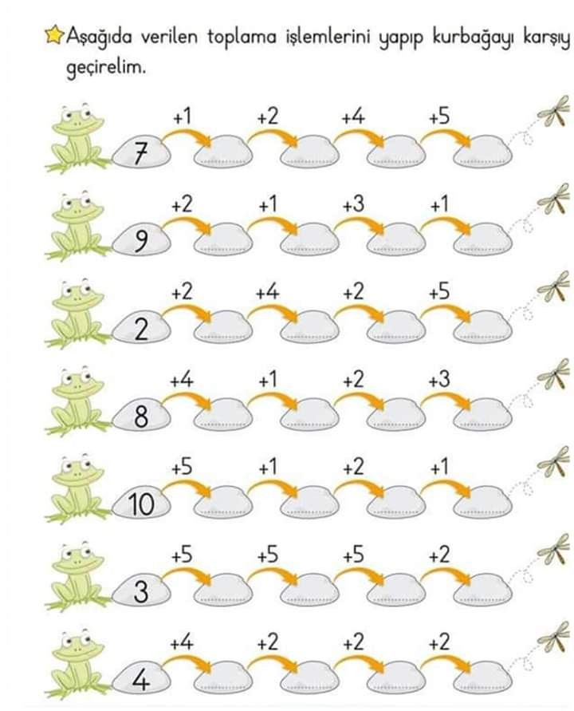

**2. Центр Грамотности:** На столе зашифрованные слова в которых есть буквы Р и Л . Рекомендуем выложить из кирпичиков слово которое у вас получается. Затем под каждой буквой обозначаем гласные, твердые и мягкие согласные.

**3.Центре Творчества:** из набора «Грани» выкладываем буквы Р и Л . Обводим на листе бумаги, преображают букву , переходим в конструктор «Бабашки» и создаем постройку на звук Л и Р.

**4.Центр : Конструирование**.

Из ростового конструктора ребята строят препятствие , после постройки играем в **Игра «Найди звук «Л» и «Р»»**

Ведущий называет слова, ребята если слышат нужный звук проходят по очереди под препятствием.

Ласточка, Дождь, Жаворонок, Иволга, Дорога,Скворечник,Туловище, кнопка,Стрекоза, клюв, Журавль,

Рефлексия:

Ребята , о каких звуках мы сегодня говорили?

Какие это звуки? Возникли ли сложности, во время деятельности?

С какими заданиями ,вы справились легко?

Молодцы, хорошо занимались,слушали внимательно,отвечали на вопросы.

